杭州师范大学2009-2010学年第二学期期末考试
班级： 学号： 姓名：
装 订 线

《高等数学AⅡ》试卷（A）

题号 | 一 | 二 | 三 | 四 | 五 | 总分
得分
得分
一、单项选择题：（填上正确选择前面的字母，共18分，每小题3分）
1．以下结论正确的个数有（ B ）个
①对空间中任何向量和有：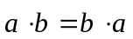
②对空间中任何向量和有：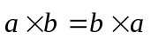
③设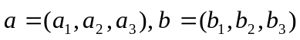 ，则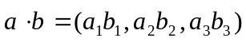
④对空间中任何向量、和任意实数，有：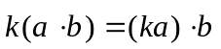
A．1 B．2 C．3 D．4
2. 曲面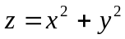上与平面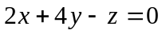平行的切平面方程是（ C ）
A．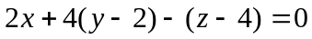 B．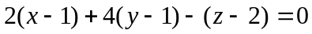
C．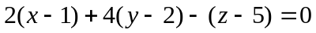 D．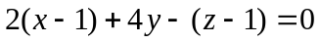
3．函数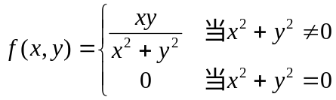在点（0,0）处( B )
A．连续但不存在偏导数 B．存在偏导数但不连续
C．既不连续又不存在偏导数 D．既连续又存在偏导数.
4．累次积分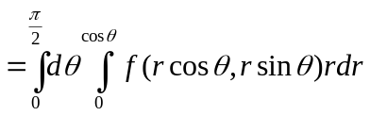可以写成（ D ）。
A．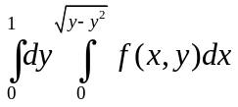 B．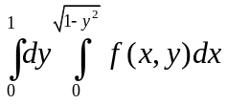
C．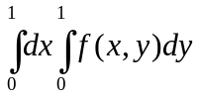. D．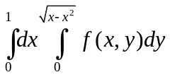
5． 设在上半平面上，曲线积分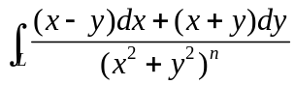与路径无关，则n等于（ A ）。
A. 1 B. －1 C. D. 2
6．设为常数，则级数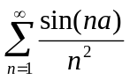（ A ）。
A.绝对收敛 B.条件收敛 C.发散 D.敛散性与的取值有关。
得分
二、填空题（共24分，每小题3分）

7．已知，求向量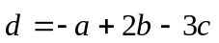在z轴上的投影 −15
8．过点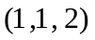且垂直于直线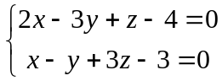的平面方程为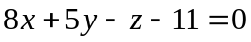..
9．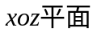上的抛物线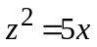绕x轴旋转而成的旋转曲面的方程为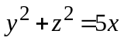。
10． 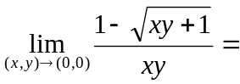 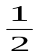 .
11. 设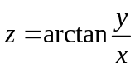，则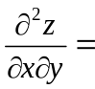__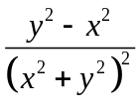____。
12． 交换积分次序：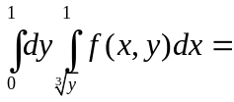_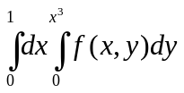_________.。
13． 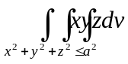＝＿＿0＿＿＿＿＿＿。
14．已知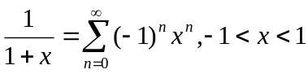,则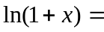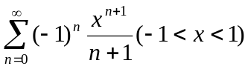。
得分
三、解答题（共30分，每小题5分）
15. 设函数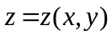由方程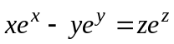所确定，求。
解法1：设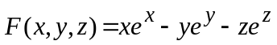，则
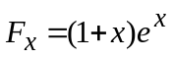，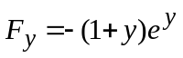，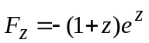，
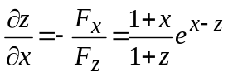；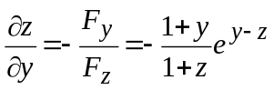，
故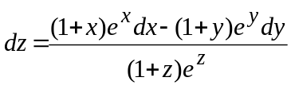 5分
解法2：在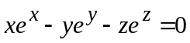两边全微分，得
，
解出得：。
16. 求曲线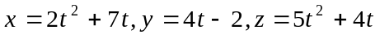在点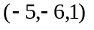处的切线方程及法平面方程。
解：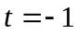对应点 1分
对应的切线方向向量
3分
切线方程： 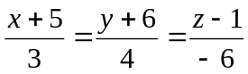 4分
法平面方程为：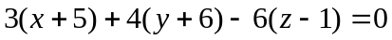
即 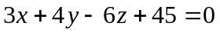 5分
17. 求二次积分: 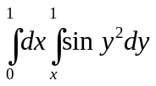的值。
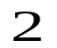

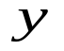
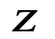
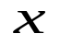
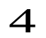
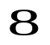
解：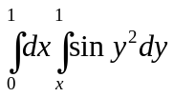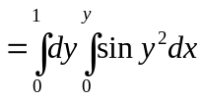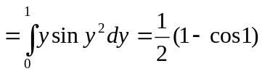 5分
18．求由曲面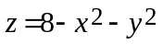，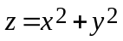所围立体的体积。
解：两曲面的交线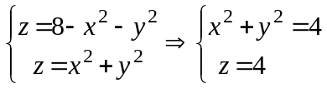。
故所求立体在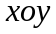面上的投影区域为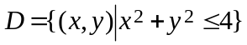。
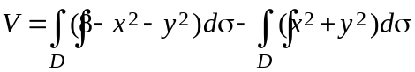
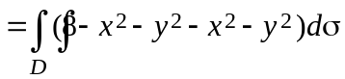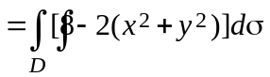
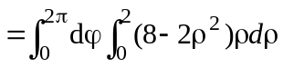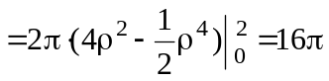。 5分
19．计算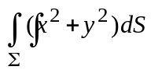，其中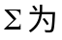锥面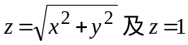所围成的区域的整个边界曲面。
解：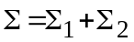，
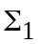：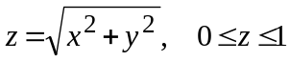，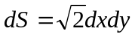，
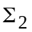：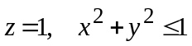，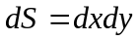，
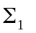与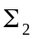在面上的投影为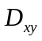：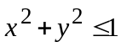。
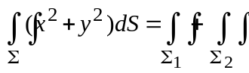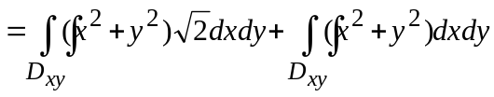
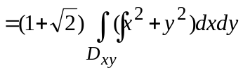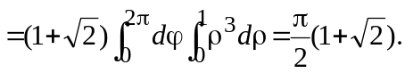 5分
20．求 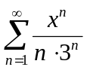的收敛半径与收敛域。
解：R=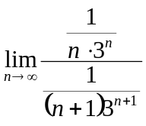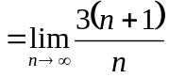=3，收敛半径R=3 3分
当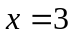，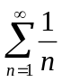发散；当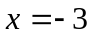，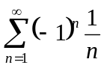收敛，
收敛域(−3,3］ 5分
得分

四、综合题（共16分，每小题8分）
21．求级数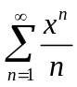的和函数，并计算级数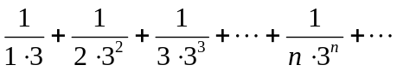的和。
解：设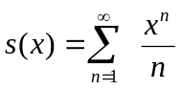 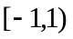，
两边求导：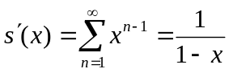 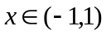,
两边积分：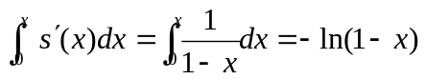
即：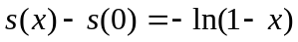，
∵s(0)=0, ∴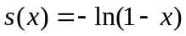， 5分
∵是幂级数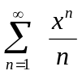当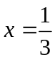时的和，
故所求级数的和为：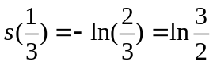. 3分
22．计算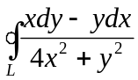，其中L为以(1,0)为中心，R(R>1)为半径的圆周，取逆时针方向。
解：令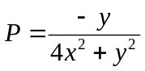，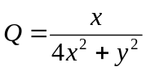， 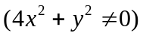
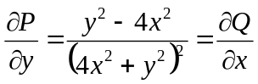， 3分
设由L围成的区域为D，因为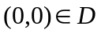，在D内取足够小的椭圆
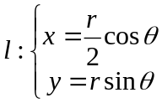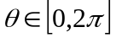
记L与围成的闭区域为D₁，对复连通区域D₁应用格林公式，得：
−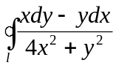=0. 6分
其中的方向取逆时针方向，于是
=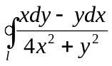=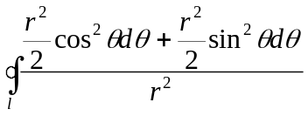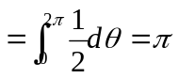. 8分
得分
五、证明题（共12分，每题6分）
23. 证明：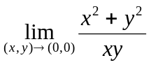不存在。
证明：设函数沿着y=kx 方向趋向于点（0，0），则
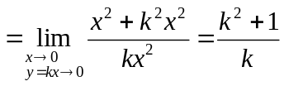,
极限值与k值有关，故不存在。 6分
24. 设级数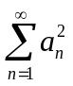收敛，且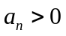，证明级数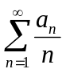也收敛。
证明： 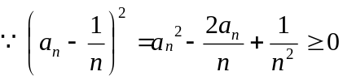
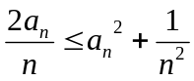，
∵，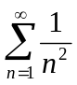都收敛，∴也收敛。 6分

